Pavasaris. Vår

Žodynėlis. Ordliste

Norsk | Litauisk | Bilde/forklaring
en vår | pavasaris | 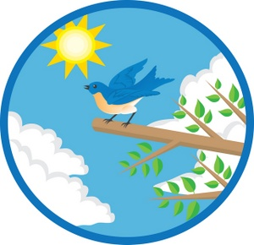
å skinne | šviesti | Sola skinner.
en knopp | pumpuras | 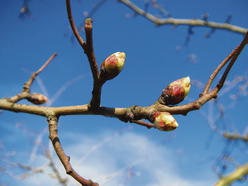
å smelte | tirpti | Snøen smelter om våren.
en rakle | žirginys | 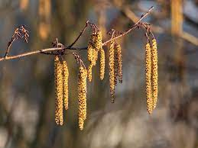
et reir | lizdas | 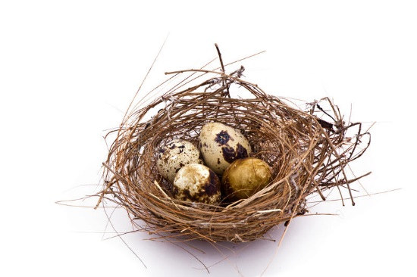
et fuglehus | inkilas | 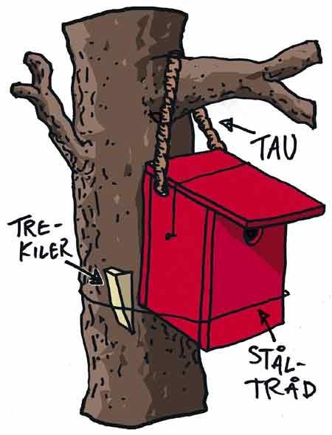
å så | sėti | 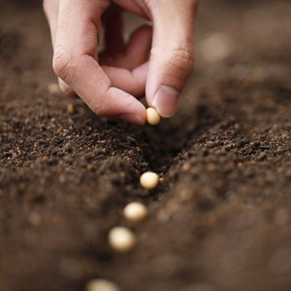
å spire | dygti | 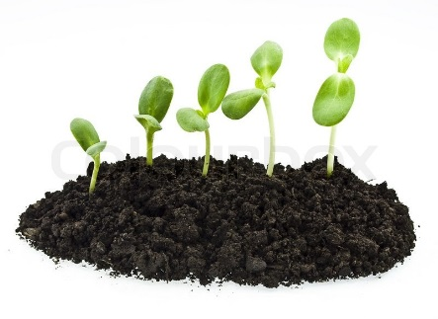
ei kornkråke | kovas | 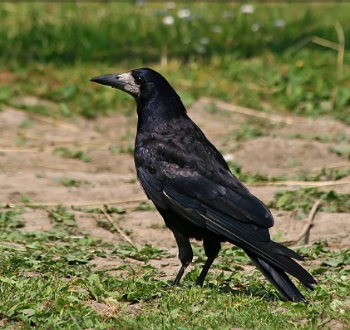
ei due | balandis | 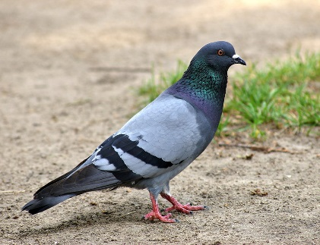
en gjøk | gegutė | 